网站策划书

本网站为一个多功能个人网站。实现的功能有：

（1）、基本的登录注册。

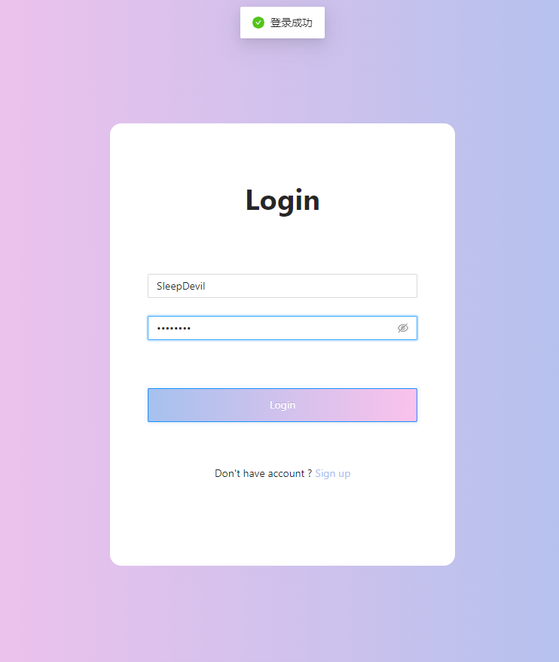

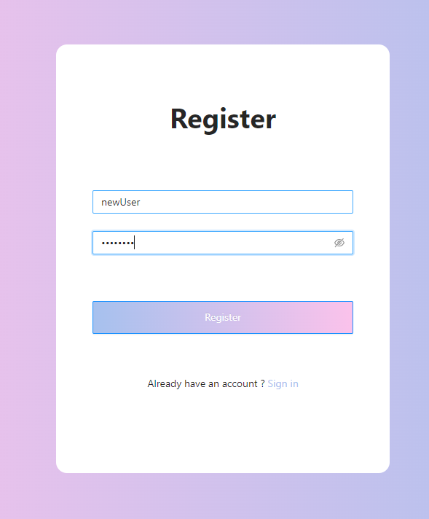

（2）、代办清单。不同于一般的备忘录，本网站实现的待办清单额外增加了分类，在这里，可以设置不同的分类，例如学习、生活、娱乐方面的代办，并可以显示当前完整的进度，以此来提醒使用者既定目标与完成度的对比。

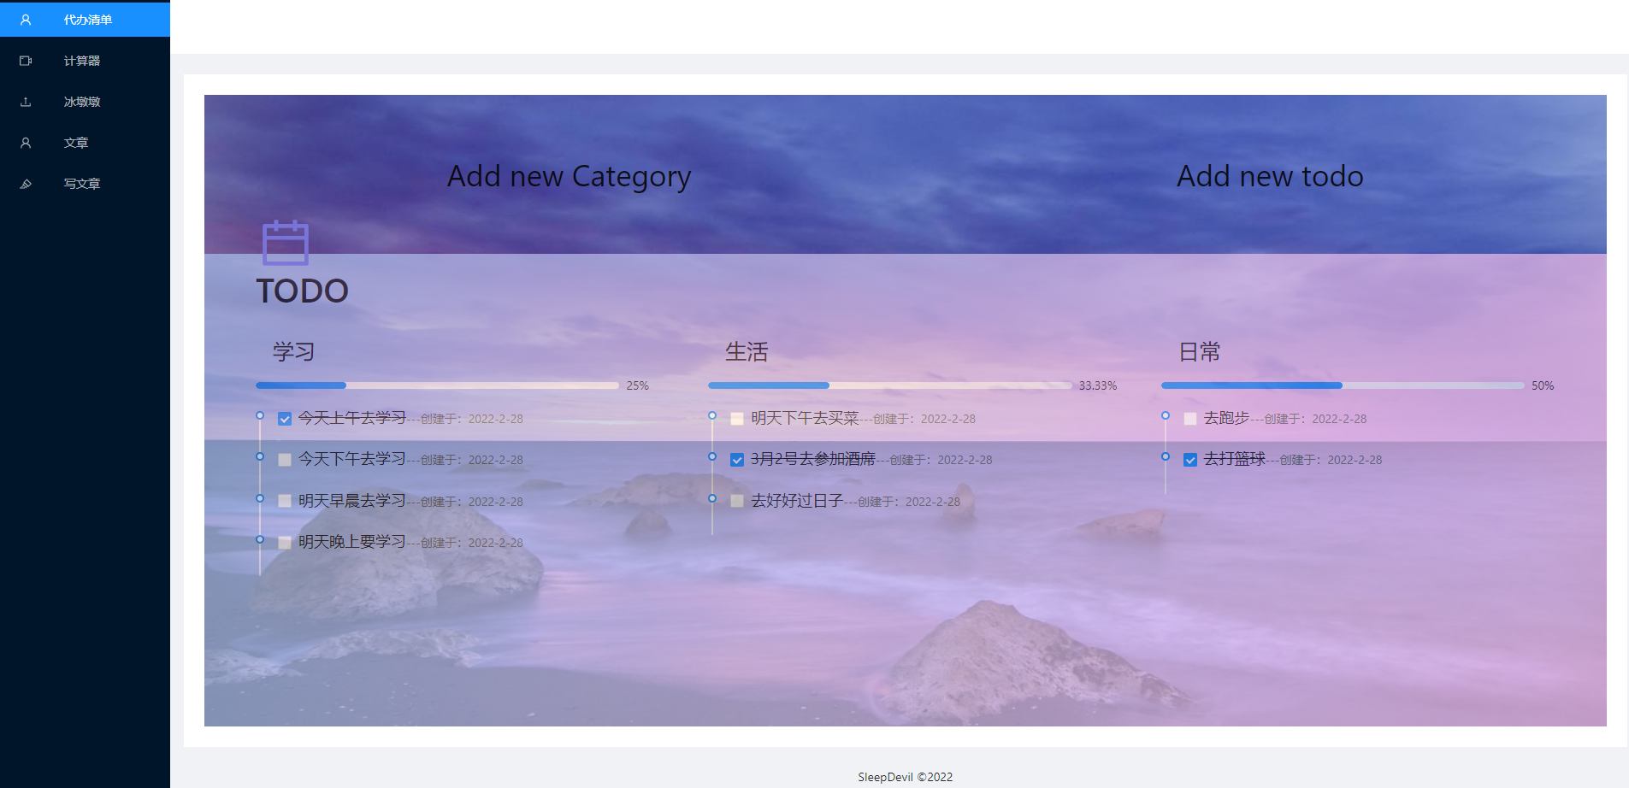

其中添加种类与代办使用了modal框简化了使用者的使用负担。

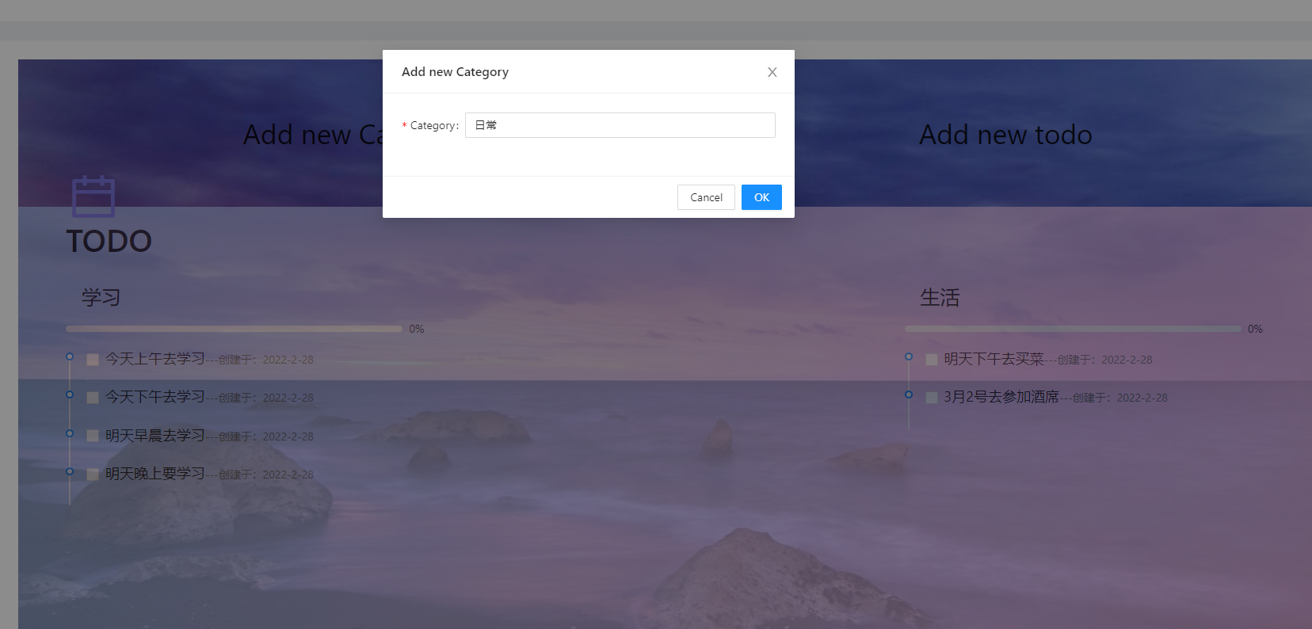

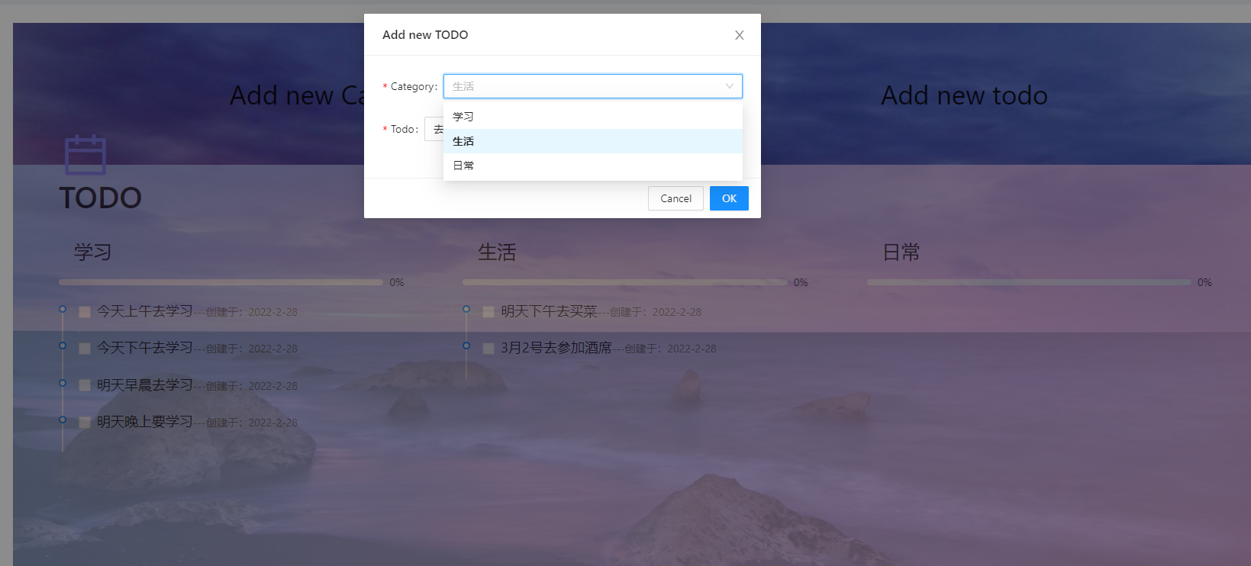

（3）、一个网页端的计算器，可以随时打开并使用，不用再下载一些软件。

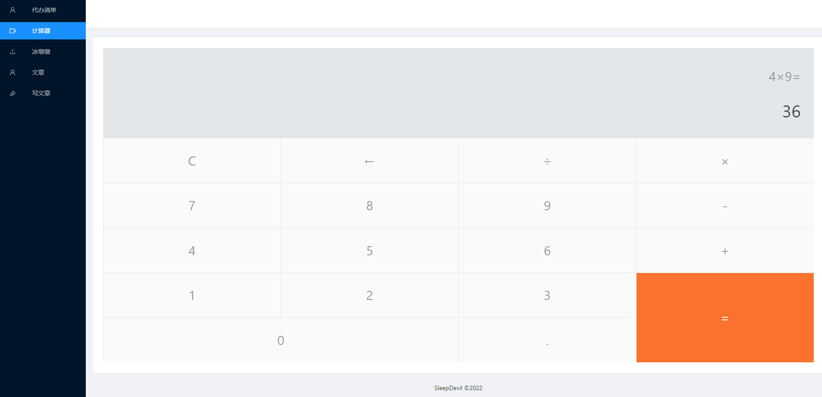

（4）、可以当作个人博客使用，可以记录下平时生活中的所见所闻。写文章方面，结合了当下比较流行的富文本编辑器，支持markdown语法，同时支持实时预览，可以让写作者看到写作的格式。

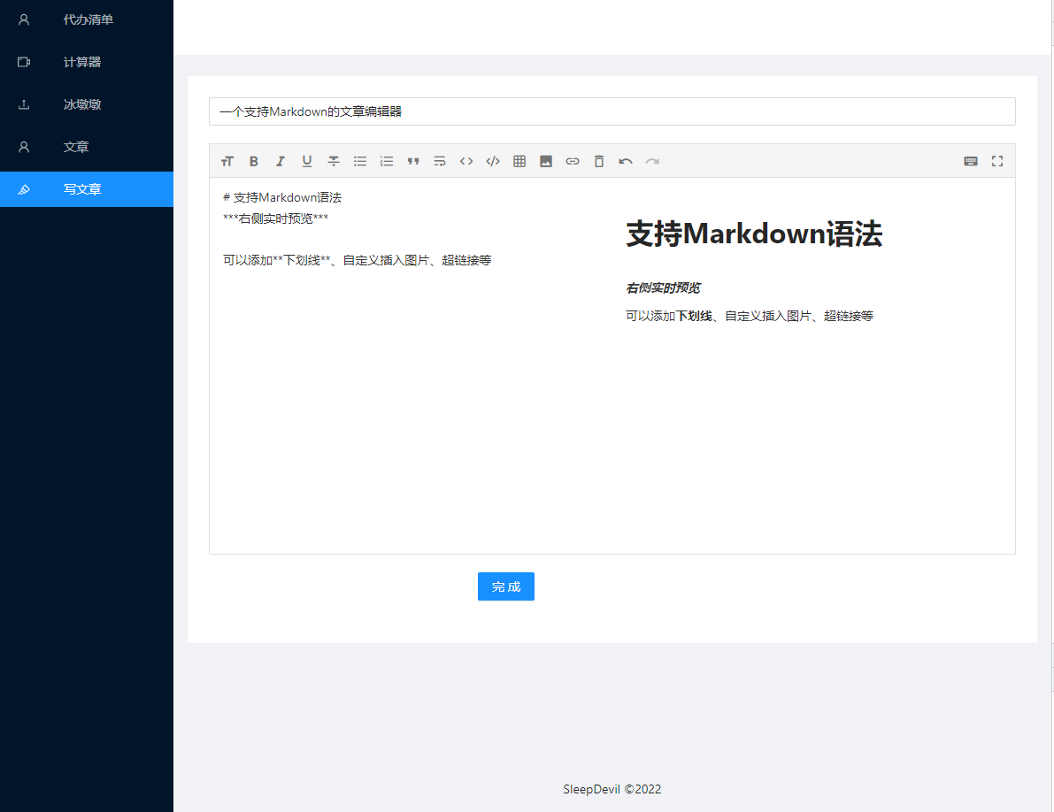

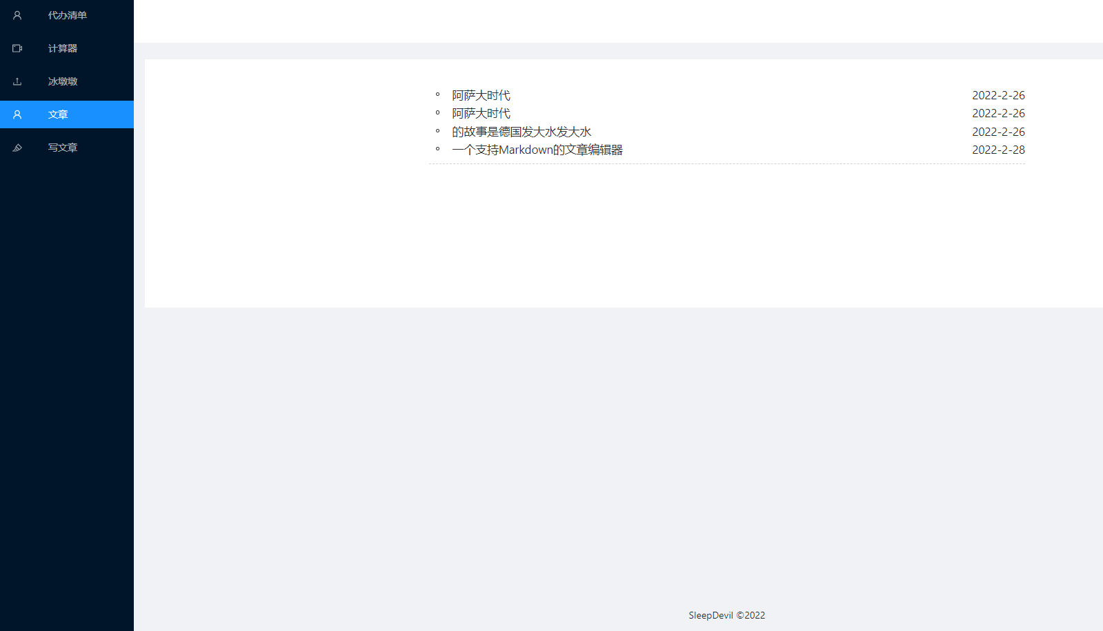

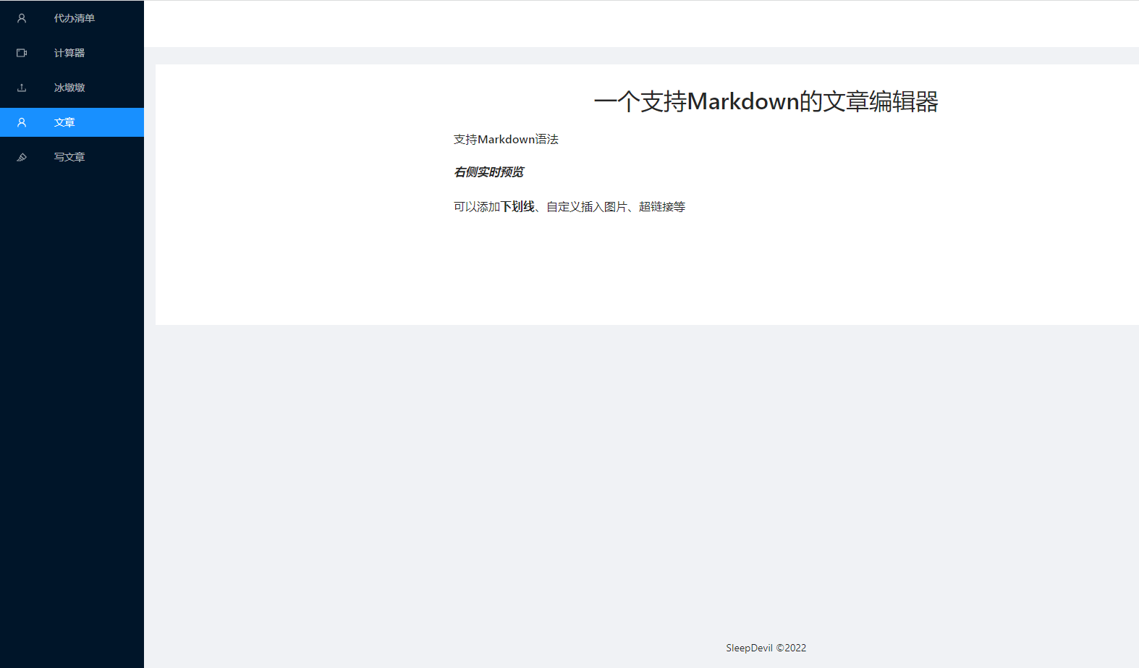

（5）、运用three.js+3d max建模，结合了本专业的特色并与当下热点相关联，实现了一个可爱的冰墩墩在线预览，支持缩放、旋转视角等功能。



本网站主要技术栈为React.js,存储方面，由于功能较为简单，采用了html5提供的localStorage作为数据存储。代码上，使用typescript对代码做了类型校验，避免了一些可能的错误，使得代码可维护性得到提高。同时，代码使用github作为存储，并集成vercel进行自动化部署。

代码地址为：<https://github.com/SleepDevil/todo>

在线网址为：https://todo-xi-lac.vercel.app/